02-04-2024

**OBSERVACIONES Y CORRECCIONES**

1. Por favor incluir esta información antes de permitir diligenciar el formulario.

**Antes de diligenciar el formulario tenga escaneados los siguientes documentos:**

1) Copia de la cédula de ciudadanía de la víctima directa (sobreviviente) descrita en el Anexo I.

2) En caso de que la víctima directa haya fallecido, adjunte la copia de la cédula o certificado de defunción, u otro documento que permita identificar a la víctima directa descrita en el Anexo I.  
  
3) Copia de documento de identidad del solicitante.  
  
4) Como prueba de parentesco adjunte:  
  
   4.1) Registro civil de matrimonio o partida de matrimonio, en caso de ser cónyuge de la víctima.  
  
   4.2) Dos certificaciones extrajuicio de terceros, en caso de ser compañera(o) permanente de la víctima.  
  
   4.3) Registro civil de nacimiento en caso de ser hija(o) de la víctima y/o partida de bautismo.  
  
   4.4) Certificación extrajuicio que reconozca a hijas(os), cónyuge o compañera(o) permanente de la víctima, hermanas(os) y/o padre y madre, con nombres y apellidos completos y cédulas de ciudadanía de los mismos.  
  
   4.5) Otros documentos que considere pertinentes.  
  
5) Certificación bancaria a nombre del solicitante (no mayor a 30 días), donde se realizará el desembolso del valor correspondiente a la indemnización señalada en la Sentencia de la Corte IDH. **(No es posible generar trasferencias a Nequi, Daviplata, Bancolombia a la Mano o entidades cooperativas).**  
  
6) En caso de acudir al proceso como apoderado o representante del grupo familiar, incluya:  
  
   6.1) Documento de identificación del apoderado o representante.  
  
   6.2) Tarjeta profesional solo en caso de ser apoderado.  
  
   6.3) Poder de todas las personas que representa con la facultad de recibir la indemnización.  
  
   6.4) Declaración juramentada ante un notario que indique: que el poder está vigente, que la víctima le dio la facultad de recibir la indemnización y que incluya el nombre completo e identificación de la víctima directa incluida en el Anexo I.

II. Pendiente incluir definición de víctima. ( ponerlo después del Titulo de la lista de Anexo I

**\*Víctima: Persona que aparece en el anexo I.**





1. La lista desplegable debe tener los 4 campos.

|  |  |  |  |
| --- | --- | --- | --- |
| **NUM** | **NOMBRE** | **CÉDULA** | **RESPONSABILIDAD DEL ESTADO POR** |

Corregir pues solo se despliega la lista con nombres

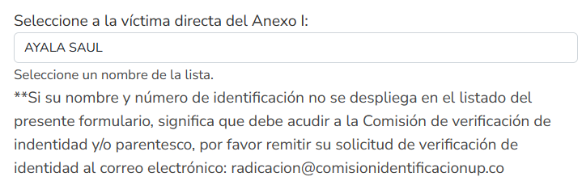

1. Resaltar dirección electrónica.

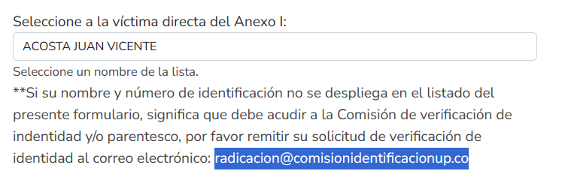

1. Retirar lo resaltado en el recuadro e incluir el siguiente texto:







1. No permitir que la respuesta deje incluir puntos en el campo de CC.



1. Restringir formato de correo electrónico.



1. Incluir campo de Observaciones.

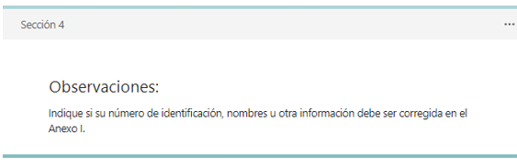

1. Poner un título que diga: **“ANEXAR DOCUMENTOS LEGIBLES”**; retirar la numeración, resaltarla con una viñeta.

* Incluir títulos con descripciones completas.
* Restringir el cargue de archivos a documentos PDF o JPG.
* **Estas solicitudes están en el requerimiento en la sección 5ª y 6ª**

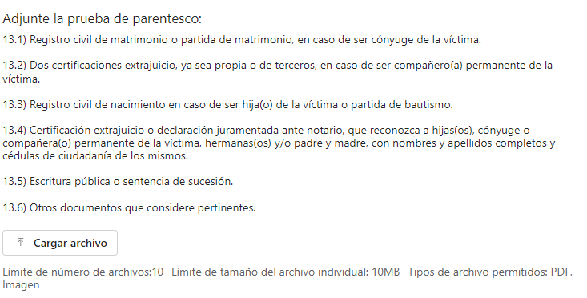

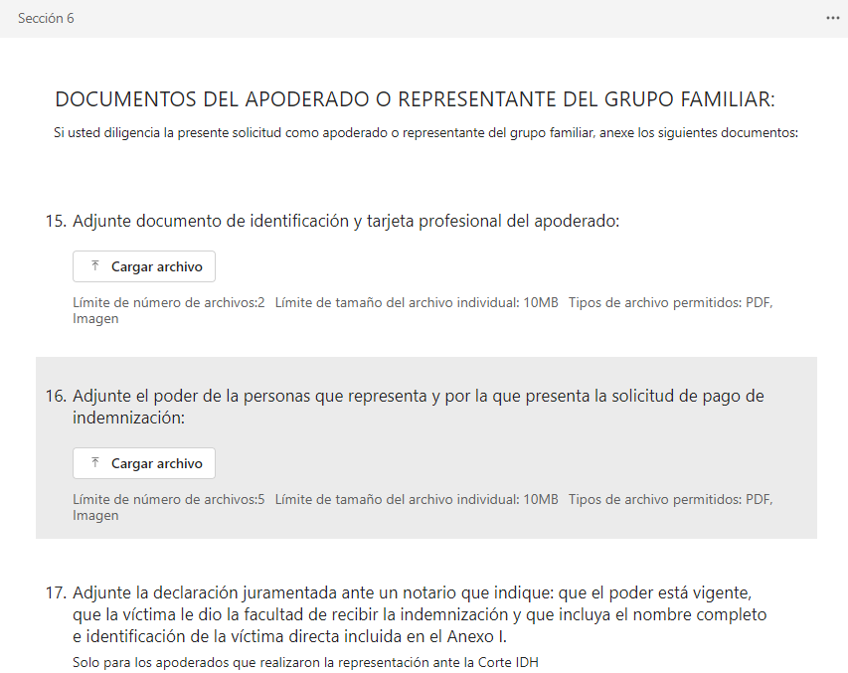

1. Poner en negrilla o resaltar cada inicio de “punto o solicitud” para diferenciarlos

